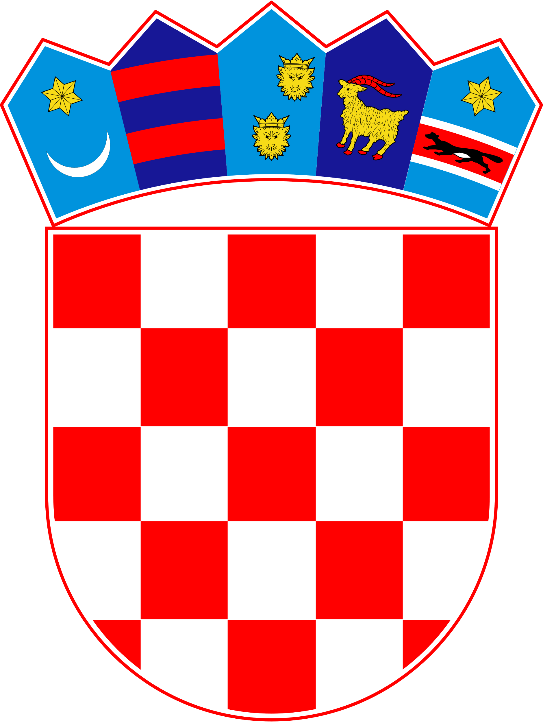

REPUBLIKA HRVATSKA
BRODSKO – POSAVSKA ŽUPANIJA
ŽUPAN
KLASA: 551-03/25-02/141
URBROJ: 2178-06-01/8-25-5
Slavonski Brod, 15. listopada 2025.

Na temelju članka 48. Zakona o lokalnoj i područnoj (regionalnoj) samoupravi („Narodne novine“ broj 33/01, 60/01, 129/05, 109/07, 125/08, 36/09, 36/09, 150/11, 144/12, 19/13, 137/15, 123/17, 98/19, 144/20) i članka 56. Statuta Brodsko-posavske županije („Službeni vjesnik Brodsko-posavske županije“, broj 10/09, 19/10, 2/13, 15/13 - pročišćeni tekst, 4/18, 5/20 i 7/21), na prijedlog Povjerenstva za provedbu Javnog poziva udrugama za sudjelovanje u projektnom prijedlogu u okviru Poziva za dodjelu bespovratnih sredstava „Program provedbe edukativnih, kulturnih i sportskih aktivnosti za predškolsku djecu te djecu od 1. do 4. razreda osnovne škole u lokalnim zajednicama (u daljnjem tekstu: Povjerenstvo), župan Brodsko-posavske županije donosi:

ODLUKU

o odabiru partnera u okviru Poziva Ministarstva demografije i useljeništva za dodjelu bespovratnih sredstava „Program provedbe edukativnih, kulturnih i sportskih aktivnosti za predškolsku djecu te djecu od 1. do 4. razreda osnovne škole u lokalnim zajednicama“

I.
Ovom Odlukom utvrđuje se da su za potencijalne partnere Brodsko – posavske županije kao prijavitelja na Poziv Ministarstva demografije i useljeništva za dodjelu bespovratnih sredstava „Program provedbe edukativnih, kulturnih i sportskih aktivnosti za predškolsku djecu te djecu od 1. do 4. razreda osnovne škole u lokalnim zajednicama, odabrane sljedeće udruge:
- Obiteljski koordinator – udruga za ranu intervenciju u djetinjstvu
- Udruga roditelja i osoba s poteškoćama šireg autističnog spektra „Plavi cvijet“.

II.
U slučaju uspješnog prolaska svih faza natječajnog postupka i donošenja Odluke o financiranju od strane Ministarstva demografije i useljeništva, prava i obveze prijavitelja i partnera utvrdit će se Sporazumom o partnerstvu.

Ž U P A N:

dr.sc. Danijel Marušić, dr.med.vet.

